Hannes Barandun
Bahnhofstrasse 21
7260 Davos Dorf
Telefon : +41 79 413 04 33
E-Mail : barandun.h@bluewin.ch
Internet: www.gc-graubuenden.ch

Davos, 14. September 2026

Einladung

Liebe Freunde

Ich lade euch recht herzlich erneut zu einem Anlass des Gourmet-Clubs Graubünden im Jahre 2026, ins «Restaurant Vivanda» ins „IN LAIN Hotel Cadonau“, 7527 Brail, ein.

Samstag, den 24. Oktober 2026, IN LAIN Hotel Cadonau, 7527 Brail

Apéritif : 11.30 Uhr im IN LAIN Hotel Cadonau, Crusch Plantaun, 7527 Brail

Konzert : 12.15 Uhr im Restaurant Vivanda

Gourmet-Lunch : 12.45 Uhr im Restaurant Vivanda

Kosten : Fr. 150.- (inkl. Konzert, Apéritif, Mineralwasser & Kaffee oder Tee)

Anmeldung : Bis spätestens Samstag, den 17. Oktober 2026

Dresscode : Smart Casual

Dario & Tamara Cadonau (1 Stern Guide Michelin / 17 Punkte Gault&Millau) werden uns mit Sicherheit einmal mehr genussvoll verwöhnen.

Im Begleitprogramm können wir 3 Auftritte des Chores «Las Ladolas» geniessen.

Der Vorstand und die Gastgeber freuen sich, euch im Rahmen des Gourmet Clubs Graubünden erneut im „IN LAIN Hotel Cadonau“ begrüssen zu dürfen.

Herzliche Grüsse

Gourmet-Club Graubünden

Hannes Barandun

Nächste Meetings:

14.11.2026 : Restaurant zum Gupf, 9038 Rehetobel / Führung bei Firma Just, 9428 Walzenhausen

28.11.2026 : Restaurant Le Murenberg, 4416 Bubendorf / Führung im Beyeler Museum, 4124 Riehen

Apéritif

Engadiner Kalbstatar / Trüffelcreme / Gletscherstein

Rauchforellentatar / Sauerrahm / Apfel

Zitronenrisotto / Garnele / Weissweinschaum

Kartoffelespuma / Ei / Spinat / Crumble

Souffletkartoffel mit Erbsencreme

Sauvignon Blanc 2023, von Andrea Davaz, 7306 Fläsch

Menu

Amuse bouche

****
Zweifarbiges Randencarpaccio
Wolfsbarschtatar
Wildkräutersalat
Zitronencreme Roter Pfeffer

*****
Pilzschaumsuppe
Pilztatar
Gebratene Wachtelbrust
Pilzeis mit Pilzchip

*****
Champagner-Sorbet
Mit Veuve Clicquot Brut Champagner

****
Rehrücken
Spätzli
Kartoffel-Birnencreme Himbeeren
Himbeerhaut
Wildjus

****
Variation von der Kastanie und Preiselbeere

****
Friandises

IN LAIN Hotel Cadonau

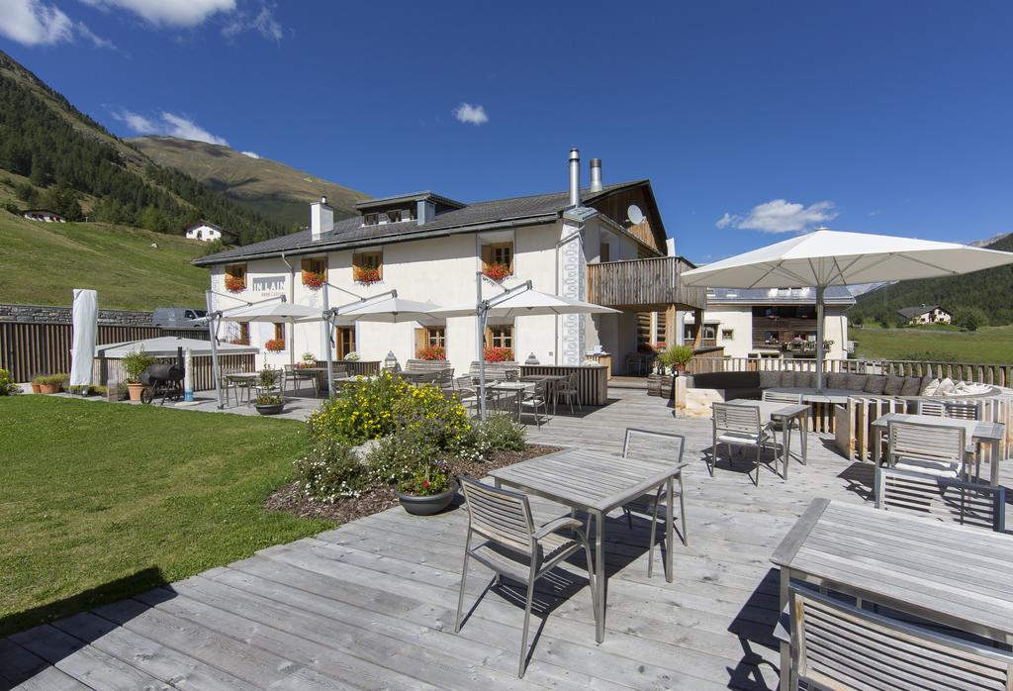

Dario Cadonau vor seinem Vivanda

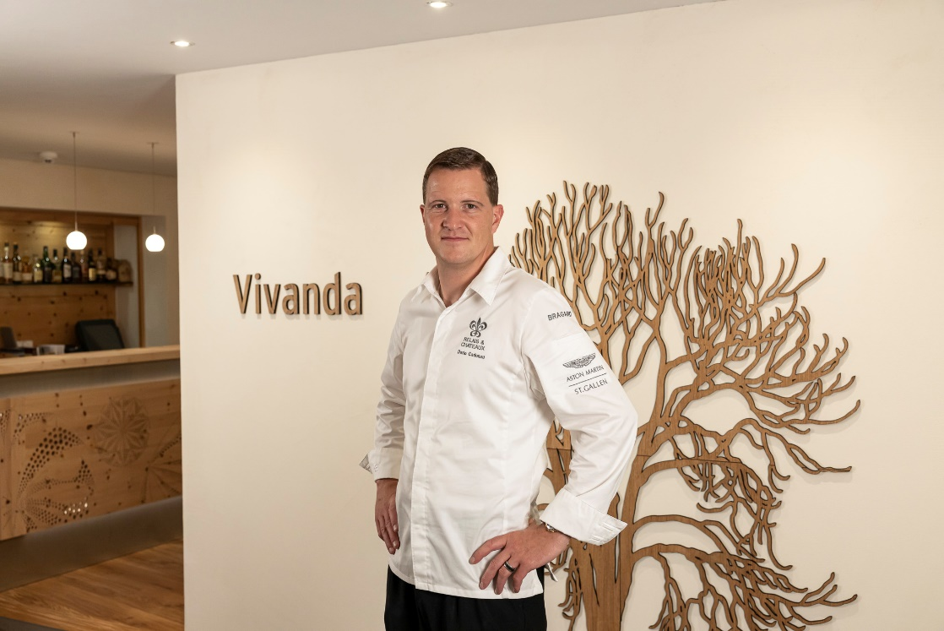

Samstag, 24. Oktober 2026

Auftritte des Chor Las Lodolas

Gourmet-Lunch IN LAIN Hotel Cadonau

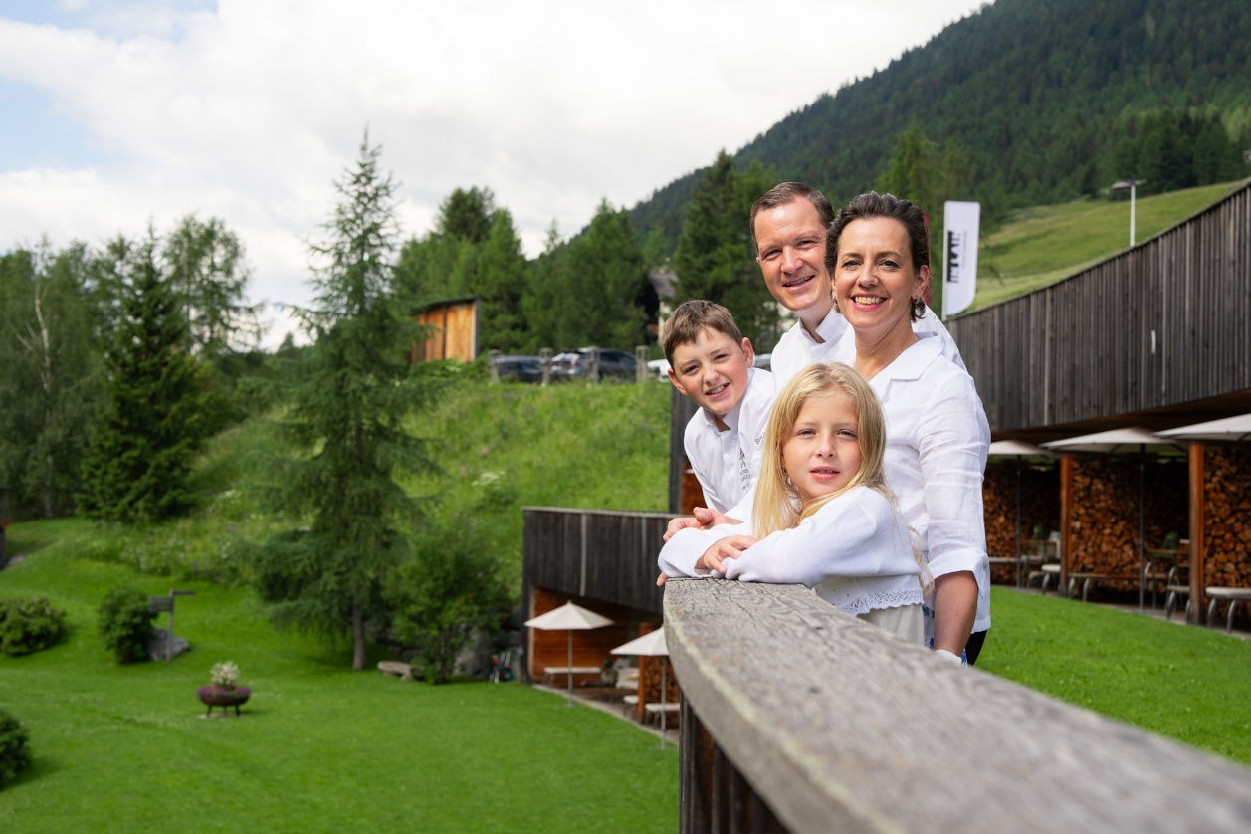

Gastgeber: Dario & Tamara Cadonau mit Jungmannschaft

Mitglieder:
Name / Vorname: ................................................................................................
Name / Vorname: ................................................................................................

Anmeldung:

Ich bitte euch um Anmeldung bis zum 17.10.2026 per E-Mail (barandun.h@bluewin.ch) oder per Telefon.

